**附件二：**

**【个人电子签名申请】使用流程**

**PC（电脑）端：**

1. 登录OA协同办公系统→选择左上角【门户】选择【办事】模块→选择【新建流程】→选择【个人电子签名申请】。

**部门线上签署权限仅限校领导、部门负责人使用。**

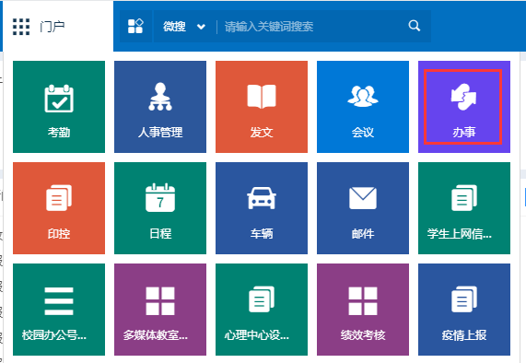

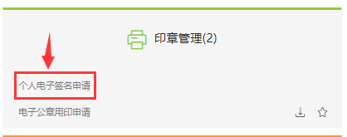

1. 填写【个人电子签名申请】表，需要用印的文件在【相关附件】位置上传附件，填写完成后【提交】申请。

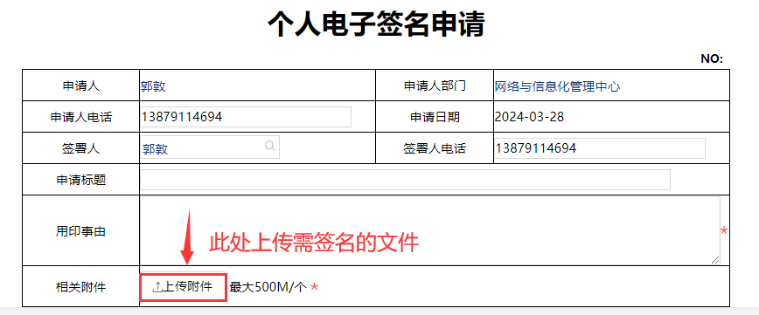

1. 【个人电子签名申请】流程提交后，自动跳转签署界面→跳转后选择【签署文件】。

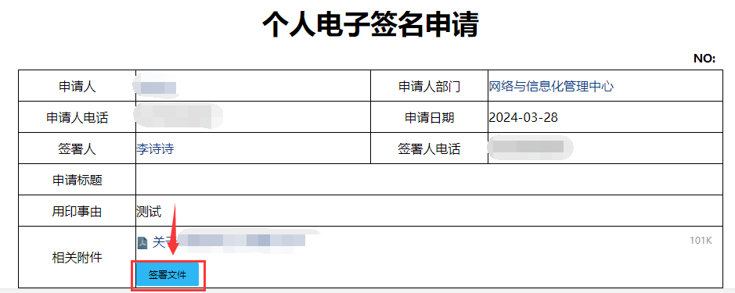

1. 页面跳转后选择左边个人签名里【制作】→点击【制作签名】→鼠标在空白处绘制签名，绘制完成后点击【保存】即可。

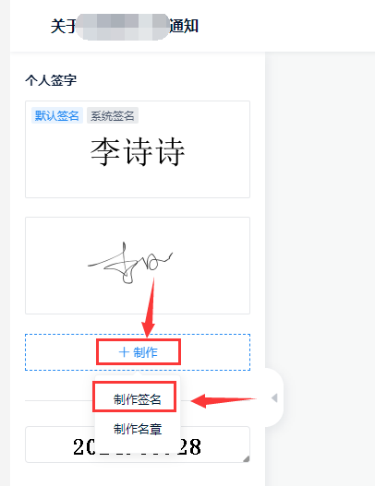

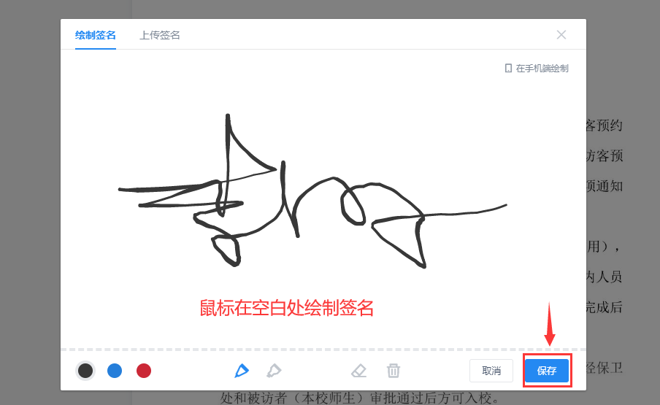

1. 页面跳转后选择左边个人签名拖拽至需要签名的位置→点击【确认签署】→输入签署密码后完成签署。

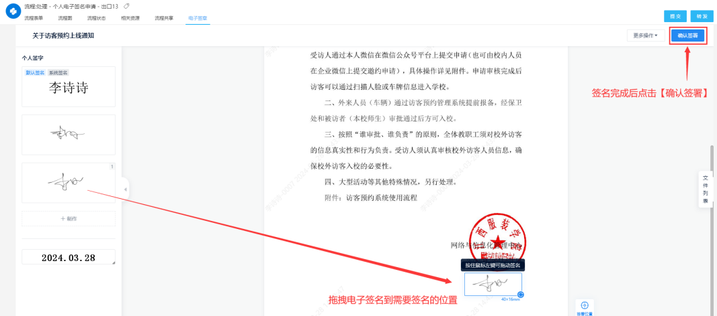

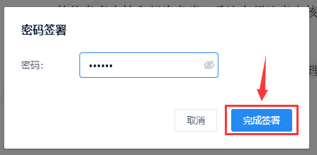

**首次签署的成员需进行实名认证后方可签署使用微信、QQ或支付宝扫描弹出的二维码完成实名认证步骤。**

**首次签名需手动用鼠标绘制个人签名并保存。**

6.签署完成后界面会自动跳转，点击【下载】，下载后的文件就是已个人电子签名的文件。

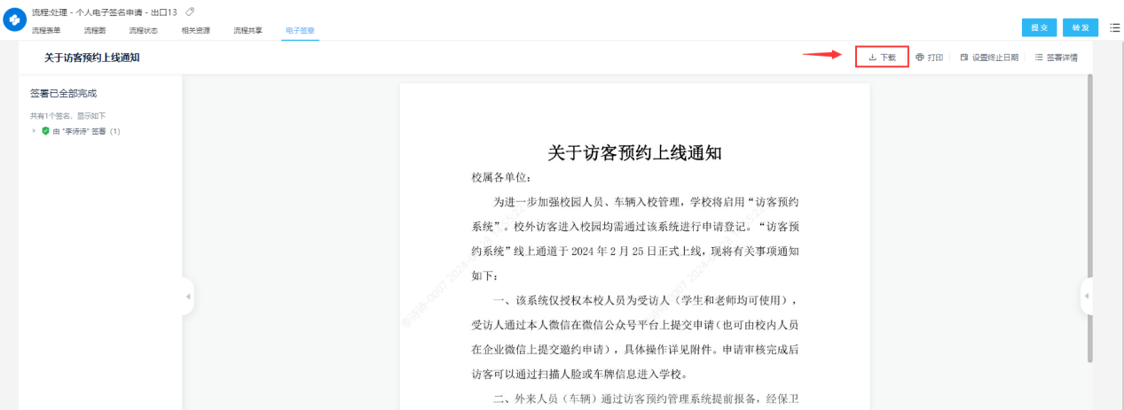

**移动（手机）端：**

1. 打开企业微信→工作台→选择【泛微OA】→选择【办事】→选择印章管理里【个人电子签名申请】。
2. 填写【个人电子签名申请】表，需要用印的文件在【相关附件】位置上传附件，填写完成后【提交】申请。

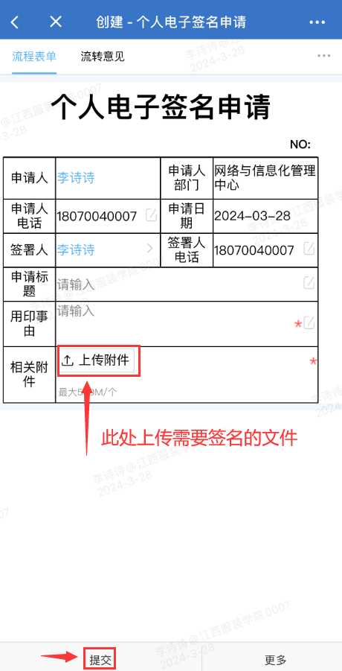

1. 提交完后企业微信会收到【个人电子签名申请】提醒，点击进入或在泛微OA待办事宜里面查看。

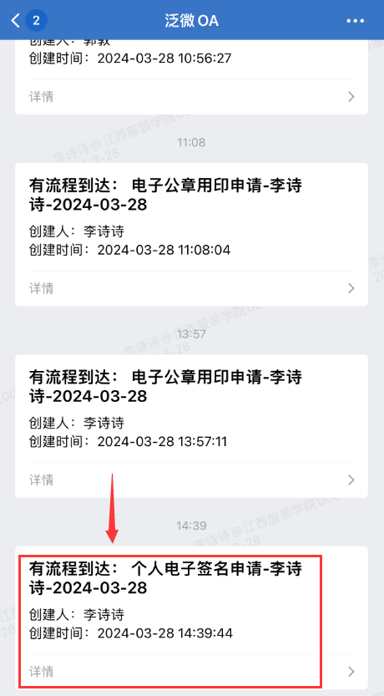

1. 进入流程后点击【签署文件】即可对文件进行电子用印。

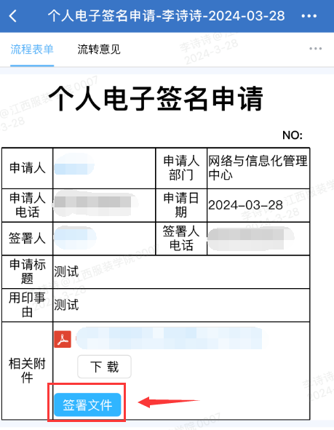

1. 进入签署界面后选择需签名的位置点击【添加签名】。

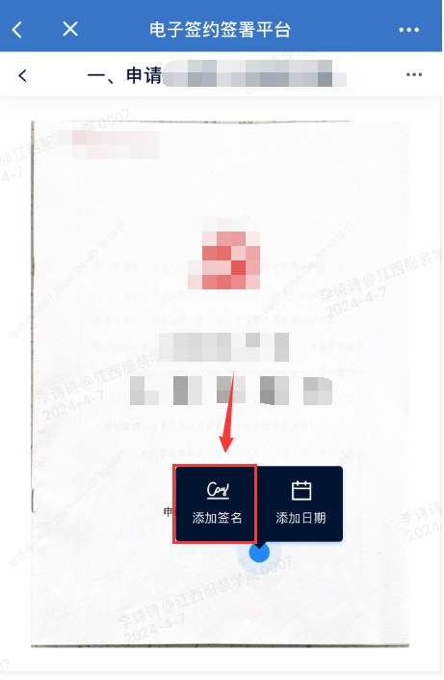

1. 如第一次使用签名需点击右边【制作】先签署自己的姓名保存，如使用过，直接选择自己的签名即可，签名结束后选择【确认签署】。

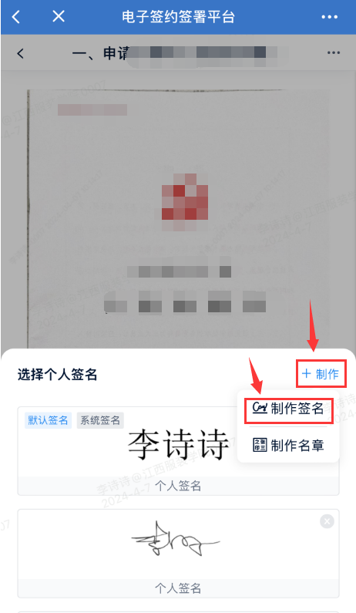

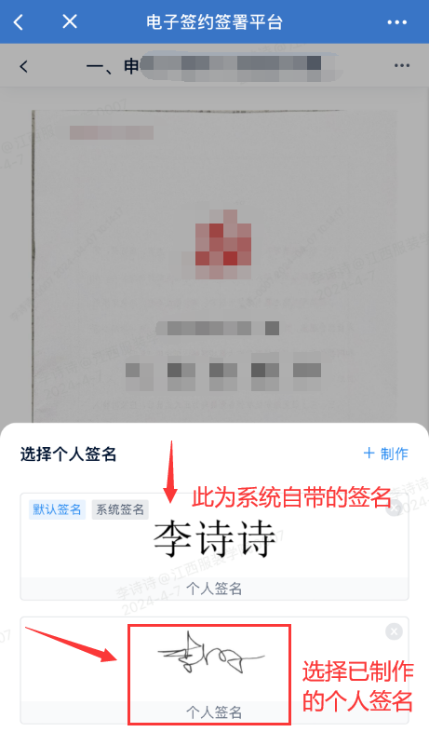

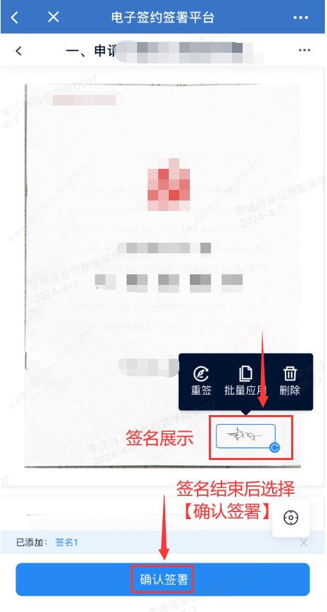

**点击完【确认签署】会跳转到输入签署密码页面，请牢记个人签署密码，首次签署的成员需进行实名认证后方可签署，使用微信、QQ或支付宝扫描弹出的二维码完成实名认证步骤。**

1. 签署完成后界面会自动跳转，点击右上方【•••】，选择【下载文件】下载后的文件就是已电子用印的文件。

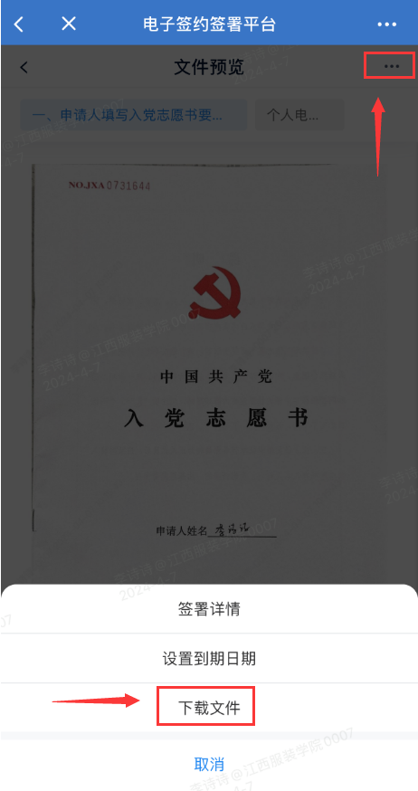

**下载文件均为PDF格式。**